01.05.2017

Harald Bergersen Zeigler

Jordal skole

Kurshefte sommerskolen

Jorda rundt på fem dager – matematikk og svømming

Onsdag – tur til Amerika

Dagsplanen for onsdag:

|  |  |  |  |
| --- | --- | --- | --- |
| Time | Tid | Innhold | Sider i heftet |
| 1 | 09:00 til 09:50 | Time 1 |  |
| 2 | 10:00 til 10:50 | Time 2 |  |
| 3 | 11:00 til 11:50 | Time 3 |  |
| LUNCH |  |  |  |
| 4 | 12:30 til 13:20 | Time 4 |  |
| 5 | 13:30 til 15:45 | Svømming |  |
| 6 | 15:45 til 16:00 | Henting, takk for i dag |  |

Kommentar til planen:

Timene er valgt ut fra at det ønskes 60 minutters økter, og 10 minutter friminutt.

Innhold

Time 1: Vi flyr til Washington D.C. og besøker Trump 1

Time 2: Tur til Boston, MIT og Harvard 3

(KUTT)Time 3: Amazonas og regnskogen 3

(KUTT)Time 4: Tur til Sør-Georgia for å snuse på Antarktis. 3

Time 5: Svømming 4

Time 6: Oppsummere, slappe av 4

# Time 1: Vi flyr til Washington D.C. og besøker Trump

**Mål: Kunne regne med prosent, og begreper som bruttolønn, nettolønn, skatt, mva, rente.**

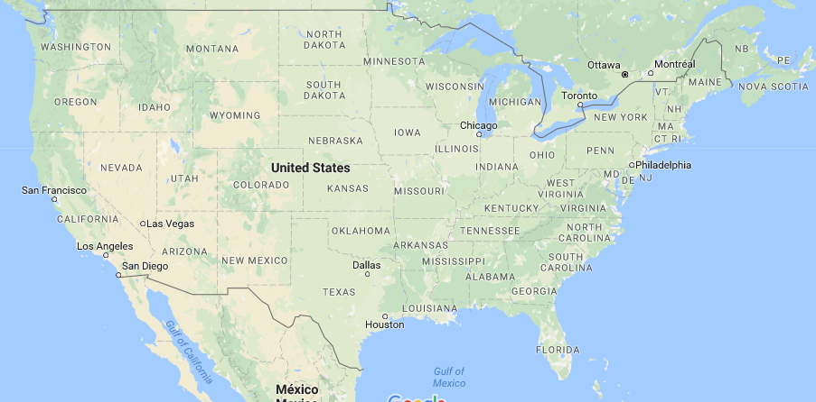

Nå skal vi reise til Washington og besøke Trump. Vi har jo fulgt med på TV, og det er en president som aldri slutter å overraske. Han bor i det hvite hus, eller i Trump Tower. Han er ganske rik. Så denne timen handler om økonomi og skatt.

|  |  |
| --- | --- |
| Bildet viser Trump i forbindelse med TIME som kåret han til årets person. | https://timedotcom.files.wordpress.com/2015/01/trump.jpg |

USA har et skattesystem, akkurat som Norge har det. I USA er det mange som ikke liker at staten tar så mye skatt, og de fleste ønsker at staten skal ligge unna det meste. Men da ender de opp med å ha ganske dyre ordninger, og offentlige skoler og helssystemet er ikke blant de beste.

Økonomi-oppgaver:

Du sparer penger i aksjer. Du investerer i et oppstartselskap som øker sin verdi med 50% hvert år i tre år. Hvor mye er aksjene verdt etter tre år med 50% oppgang hvert år?

Du har en bruttolønn på 1 million kroner. Du skatter 45%. Hvor mange prosent beholder du?

Du har en nettolønn på kr 500 000. DU har betalt 50% skatt. Hva tjente du i bruttolønn?

Du kjøper varer av en bedrift, som inkluderer 25% MVA i utsalgsprisen. Du lurer på hva bedriften tjener på varen. Hva tjener bedriften?

Du sparer penger i banken til 2% rente. Hvor mange prosent har pengene økt i løpet av ett år?

Du tjener kr 40 000 i måneden i en salgsjobb. Du øker lønna med 50%. Så settes lønna ned med 50%. Hva tjener du etter nedgangen?

# Time 2: Tur til Boston, MIT og Harvard

**Mål: Du kan bevise noen påstander i matematikk ved hjel pav direkte bevis og kontrapositive bevis**

|  |  |
| --- | --- |
| https://upload.wikimedia.org/wikipedia/en/thumb/3/3a/Harvard_Wreath_Logo_1.svg/1200px-Harvard_Wreath_Logo_1.svg.png | https://upload.wikimedia.org/wikipedia/en/thumb/4/44/MIT_Seal.svg/1200px-MIT_Seal.svg.png |

Her skal vi snakke om entreprenørskap, roboter, kunstig intelligens og logikk. Vi skal forsøke å forstå logikk og bevise ting.

<https://www.youtube.com/watch?v=_luhn7TLfWU>

<https://www.youtube.com/watch?v=xK54Bu9HFRw>

<https://www.matematikk.org/artikkel.html?tid=188254&within_tid=187204>

<http://www.matematikk.org/artikkel.html?tid=63143>

Totallssystemet: <https://www.matematikk.org/trinn1-4/artikkel.html?tid=155856&within_tid=154305>

Modulo-aritmetikk: Math bugs og

<http://www.mike-naylor.com/resources/Math%20Runes%20-%20Bridges%202013%20r.pdf>

<http://www.mike-naylor.com/resources/mathrunes-naylor.pdf>

Matematisk kunst meddet gyldne snitt. Eller fraktaler. Hva med denne: <http://www.matematikksenteret.no/content/4908/Sierpinski-Teppe-prosjektet>

# (KUTT)Time 3: Amazonas og regnskogen

# (KUTT)Time 4: Tur til Sør-Georgia for å snuse på Antarktis.

Her var det skikkelig kaldt. Men det er bare

# Time 5: Svømming

# Time 6: Oppsummere, slappe av

Vi ser en film om roboter, og vi ser på Boston Dynamics videoene som er så populære.